LUTKA IZ PAPIRNATE VREČKE
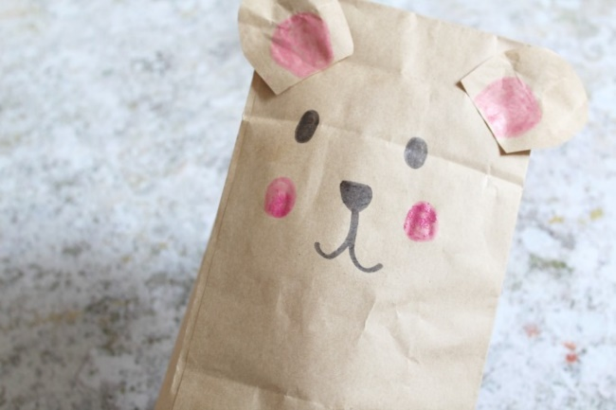

Potrebuješ:
- 2 papirnati vrečki
- roza in črn flomaster
- lepilo in
- škarje.
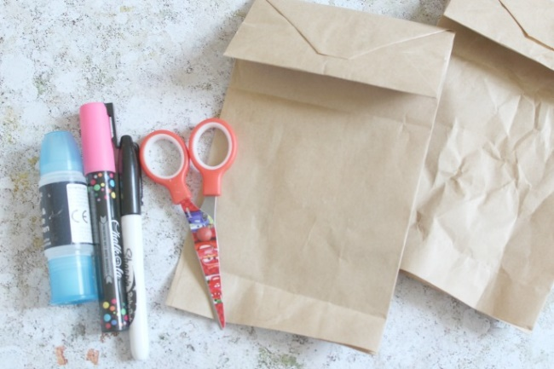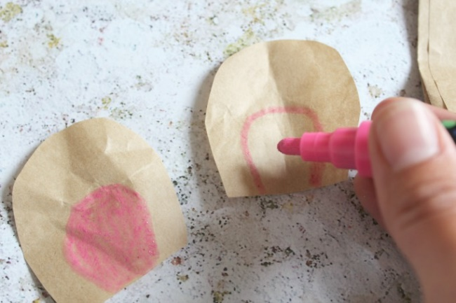

Navodila za izdelavo:

Iz prve papirnate vrečke izrežeš dve ušesi in jima pobarvaš notranjost. Na drugo vrečko narišeš oči, smrček in lička. Nato ušesi prilepiš na vrečko in tvoja lutka je končana.

Na podoben način lahko izdelaš tudi kužka.
